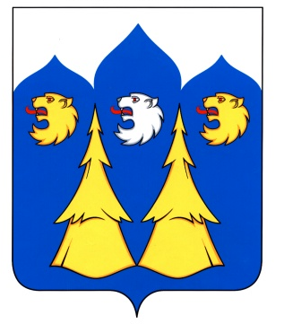
Отдел образования
администрации Мантуровского муниципального района

ПРИКАЗ
от « 08 » ноября 2016 года № 149

Об организации родительского
всеобуча
На основании письма ОГБОУ ДПО «Костромского областного института развития образования от 31.10.2016 № 607 «Об организации родительского всеобуча»
ПРИКАЗЫВАЮ:
1.Утвердить план организации родительского всеобуча «Основы прикладной педагогики и психологии» в образовательных учреждениях Мантуровского муниципального района .(Приложение1).
2.Отделу образования администрации Мантуровского муниципального района :
2.1. Организовать проведение педагогом-тьютором обучающих семинаров «Основы прикладной педагогики и психологии» для специалистов образовательных организаций Мантуровского муниципального района , курирующих вопросы воспитания
3 .Руководителям образовательных учреждений Мантуровского муниципального района :
3.1.. Назначить ответственных за проведение родительского всеобуча в образовательных организациях..
3.2. Разработать планы проведения родительского всеобуча.
3.3..Обеспечить организацию и проведение родительского всеобуча в образовательных организациях.
4.Педагогу-тьютору (Крошкина Г.А. ):
4.1.Обеспечить заполнение электронной формы мониторинга муниципального родительского всеобуча «Основы прикладной педагогики и психологии» на портале «Образование Костромской области» (периодичность – ежемесячно, до 25 числа текущего месяца).
4.2.Обесепечить подготовку и проведение семинаров родительского всеобуча «Основы прикладной педагогики и психологии» для специалистов образовательных организаций Мантуровского муниципального района , курирующих вопросы воспитания.
5.Контроль исполнения настоящего приказа возложить на главного специалиста отдела образования администрации Мантуровского муниципального района Трефилову Е.А.

Заведующая отделом образования: О.А.Соколова

ПРИЛОЖЕНИЕ 1.

ПЛАН
проведения родительского всеобуча
«Основы прикладной педагогики и психологии»

№ п/п | Мероприятие | Сроки | Ответственный
1 | Организация и проведение педагогом-тьютором (специалистом, прошедшим КПК) обучающих семинаров «Основы прикладной педагогики и психологии» для специалистов муниципальных образовательных организаций, курирующих вопросы воспитания по темам «Законодательство Российской Федерации в области обеспечения прав ребенка в образовательной деятельности. Концепция государственной семейной политики в Российской Федерации»;  - «Возрастные особенности детей школьного возраста»;  - «Особенности взаимодействия с неблагополучными семьями; семьями, находящимися в социально опасном положении»;  -«Психологическая помощь при подготовке к ГИА» | 19.12.2016  23.12.2016  10.01.2016 | Крошкина Г.А.  Трефилова Е.А.
2 | Организация и проведение родительского всеобуча в образовательных организациях | С декабря 2016 г. | Руководители ОУ
3 | Заполнение электронной формы мониторинга муниципального родительского всеобуча «Основы прикладной педагогики и психологии» на портале «Образование Костромской области» (периодичность – ежемесячно, до 29 числа текущего месяца). | ежемесячно, до 25 числа текущего месяца). | Крошкина Г.А.

